Coup de théâtre en biologie : les fourmis sont parfois paresseuses

http://www.futura-sciences.com/magazines/nature/infos/actu/d/zoologie-coup-theatre-biologie-fourmis-sont-parfois-paresseuses-59976/

Chez les fourmis, la moitié des individus sont des inactifs qui passent leurs journées à regarder les autres travailler. C’est la surprenante découverte d’une équipe de biologistes, dont l’un d’eux s’intéresse depuis des années aux « fourmis paresseuses ». Ces conclusions ont des implications pour les sociétés humaines, affirment les auteurs…
Le 03/10/2015 à 13:33 - Jean-Luc Goudet, Futura-Sciences
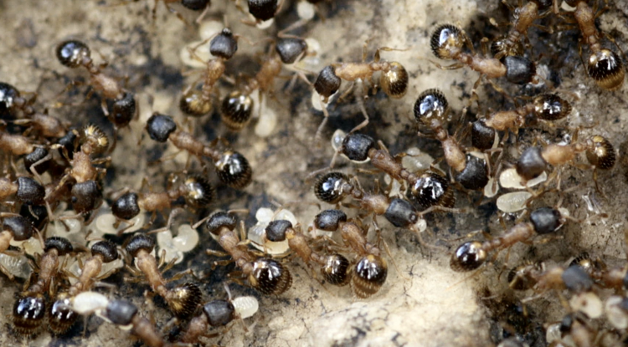Des fourmis Temnothorax rugatulus en plein travail. Mais à y regarder de plus près, beaucoup ne font que se promener. © Daniel Charbonneau
« Nous avons découvert que la paresse est un comportement en soi » résume Daniel Charbonneau dans le communiqué de presse de l’université d’Arizona. Ce biologiste d’origine québécoise s’intéresse depuis plusieurs années à cet aspect inconnu de la vie des fourmis. Considérées comme d’infatigables travailleuses, elles ne sont pas censées apprécier le repos. Mais, à bien les observer, si… Selon lui, chez les fourmis Temnothorax rugatulus, habitantes des forêts de l’ouest de l’Amérique, il existe des individus qui ne font rien de leurs journées.
Plusieurs hypothèses avaient été émises : ces paresseuses sont en fait des gardes (elles sont en effet un peu plus grandes), elles sont seulement en train de faire une pause, elles sont âgées, elles sont jeunes ou encore elles sont des garde-manger. Les fourmis ont en effet une poche appelée jabot social dans laquelle des aliments prédigérés sont à la disposition des ouvrières, les dures travailleuses qui ne prennent pas le temps de chercher de la nourriture.
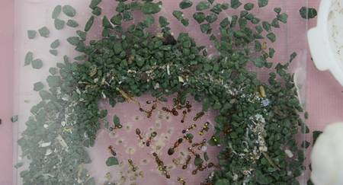
Marquées de taches colorées pour être reconnues individuellement, les fourmis vivent leur vie espionnées par la caméra. Ici, elles construisent un nid. Mais toute la colonie ne participe pas. Près de la moitié de ces insectes censément stakhanovistes ne font que regarder les autres travailler. © Daniel Charbonneau

Une stratégie pour la gestion de l’oisiveté dans les sociétés complexes
Rien de tout cela, affirment aujourd’hui Daniel Charbonneau et sa collègue Anna Dornhaus, du Laboratoire des insectes sociaux, après une étude dont les résultats viennent d’être publiés dans la revue Behavioral Ecology and Sociobiology. Ces deux biologistes ont observé cinq petites colonies de fourmis de cette même espèce, installées dans des aquariums en verre, avec de la nourriture et les gros grains de sable qui leur servent à fabriquer les nids. Marqués de taches de peinture, les insectes ont été filmés durant trois semaines et les chercheurs ont pu les suivre individuellement.
Conclusion : les travailleuses ont bien un rythme jour-nuit dans leurs activités et se reposent parfois mais les inactives forment vraiment un groupe à part. Et elles ne sont pas rares, constituant près de la moitié de l’effectif ! Ces oisives ne participent jamais aux tâches de la colonie et interagissent peu avec les autres. Leur comportement, selon les auteurs, est une véritable spécialisation. « Nos résultats soulignent l’importance de l’inactivité en tant qu’état comportemental » concluent les auteurs.
Il faudrait creuser cette question, insistent-ils, pour mieux comprendre son intérêt pour le groupe. Ce qui pourrait dépasser le cas des sociétés d’insectes. Leur étude a d’ailleurs été publiée également dans le numéro d’octobre de la revue Bioeconomics, destinée à rapprocher les sciences sociales et biologiques. Cette stratégie pourrait être commune à tous les groupes dans lesquels des individus se voient allouer des tâches précises alors que la quantité de travail à faire fluctue en permanence.

